5.SINIF TÜRKÇE DERSİ GÜNLÜK PLANI (2026-2027)

DERS BİLGİSİ
Dersin Adı |  | TÜRKÇE
Sınıf |  | 5
Tarih |  | KASIM 2026
Yayınevi |  | MEB
Temanın Adı/Metnin Adı |  | ATATÜRK’Ü ANLAMAK / MUSTAFA
  Bu temaya müfredat 34 saat ayırmıştır. Her metin ortalama 6-8 saat aralığında işlenecektir. |  | 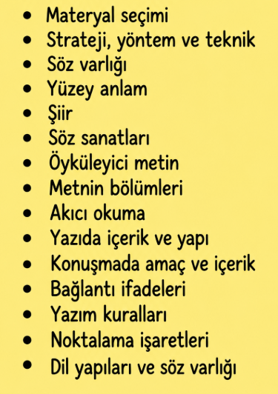  Dinleme metni burada arkadaşlar  https://drive.google.com/file/d/19RSVmaVMLeeKGwkPBjTsHYyenVVgfqDb/view?usp=drive_link
Önerilen Süre |  | 40+40+40+40+40+40+40+40 (8 ders saati)
2.TEMA  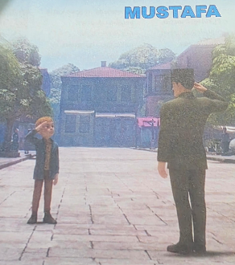 |  | Bu temada öğrencilerin materyal seçimini yönetebilme, tahmin edebilme, yüzey anlamı belirleyebilme, akıcı okuyabilme; dinlediğinin/izlediğinin bölümlerini, şiirin biçim özelliklerini belirleyebilme; hikâye unsurlarını, söz sanatlarını belirleyebilme; söz varlığını geliştirebilme ve kullanabilme, süreci yönetebilme ve değerlendirebilme; strateji, yöntem ve teknik seçimlerini yönetebilme; amaca, içeriğe ve yapıya yönelik seçimlerini yönetebilme;  uygun bağlantı ifadelerini kullanabilme, yazım ve noktalama işaretleriyle ilgili kuralları uygulayabilmelerine yetkinlik düzeyinde ulaşmaları amaçlanmaktadır.
Alan Becerileri | Anlama  TAB1. Dinleme/İzleme, TAB2. Okuma  Anlatma  TAB3. Konuşma, TAB4. Yazma
Okul Temelli Planlama | -
Kavramsal Beceriler | KB1. Temel Beceriler, KB2.4. Çözümleme, KB2.12. Mevcut Bilgiye/Veriye Dayalı Tahmin Etme
Eğilimler | E1.2. Bağımsızlık, E2.2. Sorumluluk, E3.3. Yaratıcılık, E3.7. Sistematiklik
PROGRAMLAR ARASI BİLEŞENLER
Sosyal-Duygusal Öğr. Bec. | SDB1.3. Kendine Uyarlama (Öz Yansıtma), SDB2.1. İletişim, SDB3.2. Esneklik
Değerler | D11. Özgürlük, D16. Sorumluluk, D19. Vatanseverlik
Okuryazarlık Becerileri | OB1. Bilgi Okuryazarlığı, OB5. Kültür Okuryazarlığı, OB6. Vatandaşlık Okuryazarlığı
Disiplinler Arası İlişki | Sosyal Bilgiler
Beceriler Arası İlişki | KB2.13. Yapılandırma
Öğrenme Çıktıları ve Süreç Bileşenleri | 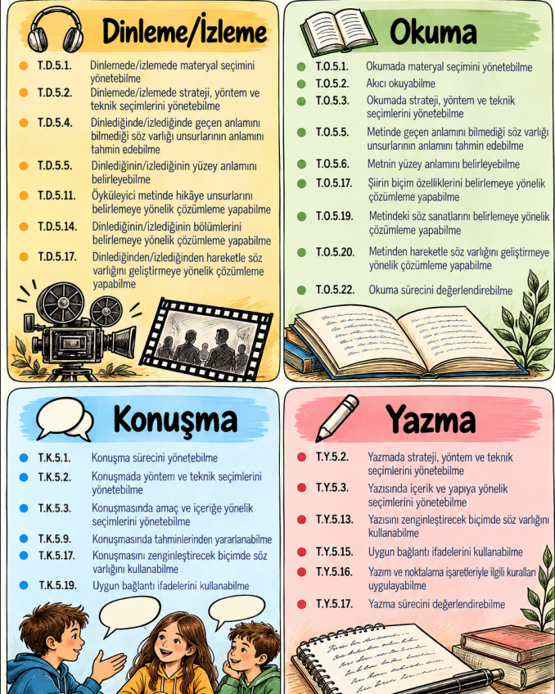
Öğrenme Kanıtları | * Kontrol listesi  * Cümle tamamlama  * Boşluk doldurma/Açık uçlu soru/Sözcük ilişkilendirme  * Öz değerlendirme
ÖĞRENME-ÖĞRETME YAŞANTILARI
Temel Kabuller | Yazısını zenginleştirecek biçimde söz varlığını kullanabilme öğrenme çıktısı için birinci temadaki metinden hareketle söz varlığını geliştirmeye yönelik çözümleme yapabilme öğrenme çıktısı ön öğrenme olarak kabul edilmektedir.
Ön Değerlendirme Süreci | Temaya ilişkin temel kabule yönelik beceri; boşluk doldurma, açık uçlu soru, cümle tamamlama, kelime defteri oluşturma vb. çalışmalar ile belirlenebilir. Ön değerlendirmeden hareketle varsa öğrencilerin gelişmeye açık yönlerini güçlendirmek için gerekli çalışmalar yapılır.
Köprü Kurma | Konuşmasında tahminlerinden yararlanabilme öğrenme çıktısı, birinci temadaki yazılı üretim ve yazılı etkileşiminde tahminlerinden yararlanabilme öğrenme çıktısıyla ilişkilendirilebilir.
Öğretme-Öğrenme Uygulamaları | Temanın başlangıcında ön değerlendirmeye yönelik çalışma yapılır. Metin işleme sürecinde metnin içeriğine yönelik hazırlık çalışmaları (soru-cevap, ön araştırma vb.) yapılarak öğrencilerin ön bilgilerinden yararlanmaları, motive ve derse dâhil olmaları sağlanır. İlgili öğrenme çıktısına yönelik etkinlik yapılırken strateji, yöntem ve teknik; yazıda içerik ve yapı, konuşmada amaç ve içerik, şiir, söz sanatları, bağlantı ifadeleri anahtar kavramları ile dil yapıları ve söz varlığı kavramlarına yönelik tanımlayıcı nitelikte, bu kavramların bileşenlerini, özelliklerini vb. belirten kısa bilgilere ve/veya uyarılara yer verilir. Öğrencilerin dinleme/izleme ve okumada materyal seçimlerini (T.D.5.1., T.O.5.1.) ve strateji, yöntem ve teknik seçimlerini yönetebilmelerini (T.D.5.2., T.O.5.3.) sağlayacak çalışmalar yapılır. Öğrencilerin sesli okuma çalışmalarında akıcı bir şekilde okuyup okumadıkları izlenerek sesli ve sessiz akıcı bir şekilde okuyabilmelerini sağlayacak çalışmalar yapılır (T.O.5.2.). Dinlediklerinde/izlediklerinde ve okuduklarında geçen anlamını bilmedikleri söz varlığı unsurlarının anlamlarını tahmin edebilmelerine (T.D.5.4., T.O.5.5.) ve dinlediklerinin/ izlediklerinin, okuduklarının yüzey anlamını belirleyebilmelerine (T.D.5.5., T.O.5.6.) yönelik çalışmalara yer verilir. Öğrencilerin okudukları şiirin biçim özelliklerini (T.O.5.17.) ve okudukları metindeki söz sanatlarını (T.O.5.19.) belirlemeye yönelik çözümlemeler yapabilmelerini sağlayacak çalışmalara yer verilir. Dinledikleri/izledikleri ve okudukları metinden hareketle söz varlığını geliştirmeye (T.D.5.17., T.O.5.20.), dinlediklerinin/izlediklerinin bölümlerini (T.D.5.14.) ve dinledikleri/izledikleri öyküleyici metindeki hikâye unsurlarını belirlemeye yönelik çözümleme yapabilmelerini (T.D.5.11.) sağlayacak çalışmalar yapılır. Okuma sürecini değerlendirebilmeleri (T.O.5.22.) sağlanır. Söz varlığını geliştirmeye yönelik çalışmalar, çağrışım alanına giren kelimeler, ikileme ve pekiştirmenin öğretimi T.O.5.20. kapsamında yapılır.  Öğrencilerin konuşmalarında yöntem ve teknik seçimlerini; yazmada strateji, yöntem ve teknik seçimlerini (T.K.5.2., T.Y.5.2.); konuşmalarında amaç ve içeriğe yönelik seçimlerini yönetebilmeleri (T.K.5.3.) sağlanır. Konuşma sürecini yönetebilmelerine (T.K.5.1.), yazılarında içerik ve yapıya yönelik seçimlerini yönetebilmelerine (T.Y.5.3.) yönelik çalışmalar yapılır. Öğrencilerin konuşma ve yazılarını zenginleştirecek biçimde söz varlığını kullanabilmelerini (T.K.5.17., T.Y.5.13.) ve konuşmalarında tahminlerinden yararlanabilmelerini (T.K.5.9.) sağlayacak çalışmalar yapılır. Yazma sürecini değerlendirebilmelerini (T.Y.5.17.) sağlayacak çalışmalara yer verilir. Öğrencilerin konuşma ve yazılarında uygun bağlantı ifadelerinden; ekleme ifade edenlerden (ayrıca, bir de, bundan başka, bunun dışında, hatta, hem ... hem ..., ile, üstelik, ve, ek olarak vb.) yararlanmaları sağlanır (T.K.5.19., T.Y.5.15.). Öğrencilerin Türkçeyi doğru, güzel ve etkili kullandığı cümleler kurmaları sağlanır (T.K.5.17., T.Y.5.13.). Yazım kurallarını (büyük harflerin yazımıyla ilgili Ek 4’teki A, B, C. 1-5. maddelerinde belirtilen kurallar) uygulamayla ilgili çalışmalar yapılır. Noktalama işaretleriyle ilgili kuralları (virgülün eş görevli kelime ve kelime gruplarını ayırma, tekrarlanan kelimeleri ayırma, hitap ifadelerinden sonra, sayıların yazılışında kesirleri ayırma; soru işaretinin soru eki, soru sözü içeren cümle veya sözlerden sonra kullanımı, soru bildiren ancak soru eki veya sözü  içermeyen cümlelerde kullanımı) uygulamaya yönelik çalışmalar yapılır (T.Y.5.16.).  Öğrencilerin isimleri çeşitli özellikleri bakımından niteleyen ve belirten dil yapıları ve söz varlığını belirlemeleri, bu dil yapıları ve söz varlığını işlevine uygun olarak kullanmaları sağlanır (DYS.DO.5.3.; DYS.KY.5.2.). Öğrencilerin betimleme işlevli fiilimsi dil yapılarını belirlemeleri ve işlevine uygun kullanmaları sağlanır (DYS.DO.5.4.; DYS.KY.5.3.). Tema sürecinde öğrenme çıktılarına yönelik yapılacak çalışmalarda kavramsal becerilerden  Yapılandırma (KB2.13.); eğilimlerden Bağımsızlık (E1.2.), Sorumluluk (E2.2.), Yaratıcılık  (E3.3.), Sistematiklik (E3.7.); sosyal-duygusal öğrenme becerilerinden Kendine  Uyarlama (Öz Yansıtma) (SDB1.3.), İletişim (SDB2.1), Esneklik (SDB3.2.); değerlerden Cesaretli  ve Girişimci Olmak (D11.1), Görev Bilincine Sahip Olmak (D16.3.), Bağımsızlığı Korumak  (D19.4.); okuryazarlık becerilerinden Bilgi Okuryazarlığı (OB1.), Kültür Okuryazarlığı  (OB5.), Vatandaşlık Okuryazarlığı (OB6.) uygun bir şekilde işe koşulur.
Kullanılan Eğitim Teknolojileri-Araç, Gereçler ve Kaynakça  * Öğretmen * Öğrenci | www.tdk.gov.tr https://sozluk.gov.tr/  internet siteleri, sözlük, deyimler ve atasözleri sözlüğü, EBA, konu ile ilgili dergi haberleri, gazete kupürleri, videolar…
Dikkati Çekme | 1. Soru: Sanal müze turunda ilginizi çeken unsurları ve sanal tur sayesinde neler öğrendiğinizi arkadaşlarınızla paylaşınız.  Cevap: Ahşap sıralar, tarihî soba ve mor yazıcısı ilgimi çekti. Millî Mücadele’nin kısıtlı imkânlarla yönetildiğini öğrendim.  2. Soru: Atatürk’ün çocuklara ve eğitime verdiği değerle ilgili düşüncelerinizi arkadaşlarınızla paylaşınız.  Cevap: Atatürk eğitime ve çocukların hayallerine büyük önem vermiştir. Onlara olan güveninin ve sevgisinin simgesi olarak da 23 Nisan’ı çocuklara bayram hediye etmiştir.
Güdüleme  Sizce Atatürk, çocukların ülkemizin geleceği olduğunu neden düşünüyordu?”  Atatürk, çocukların ülkemizin geleceği olduğunu düşünüyordu çünkü büyüdüklerinde ülkemizi yönetecek, geliştirecek ve daha ileriye taşıyacak olanlar onlardı. İyi eğitim alan, çalışan, araştıran ve sorumluluk sahibi olan çocukların ülkemizin gelişmesine katkı sağlayacağına inanıyordu. Bu nedenle çocukların eğitimine büyük önem veriyor, onlara güveniyor ve geleceği onların şekillendireceğini düşünüyordu. | Bu dersimizde “MUSTAFA” adlı metni işleyeceğiz.  Atatürk, çocukları ülkemizin geleceği olarak görmüş ve onların iyi bir eğitim almasına büyük önem vermiştir. Her çocuğun okumasını, araştırmasını, düşünmesini ve hayallerinin peşinden gitmesini istemiştir. Çünkü bir ülkenin gelişmesinin eğitimli nesillerle mümkün olacağına inanmıştır.  Atatürk'e göre eğitim, yalnızca okuma yazma öğrenmekten ibaret değildi. İnsanların merak eden, soru soran, araştıran ve kendi kararlarını verebilen bireyler olarak yetişmesi gerekiyordu. Bu nedenle okulların gelişmesine, öğretmenlerin yetişmesine ve çocukların çağdaş bilgilerle donatılmasına önem vermiştir. Öğretmenlerin ülkemizin geleceğini şekillendiren en önemli kişiler arasında olduğunu sık sık vurgulamıştır.  Atatürk, çocuklara duyduğu sevgi ve güvenin bir göstergesi olarak 23 Nisan'ı onlara bayram olarak armağan etmiştir. Çocuklarla bir araya gelmekten, onlarla sohbet etmekten ve düşüncelerini dinlemekten mutluluk duymuştur. Çocukların yalnızca bugünün değil, yarının da en büyük umudu olduğunu düşünmüştür. Onların çalışkan, dürüst, sorumluluk sahibi ve vatanını seven bireyler olarak yetişmesini istemiştir.  Bugün bizlere düşen görev, Atatürk'ün eğitime verdiği önemi anlamak, kendimizi geliştirmek ve ülkemizin geleceğine katkıda bulunmak için çalışmaktır. Çünkü öğrenmeye açık, hayal kurmaktan vazgeçmeyen ve hedeflerine ulaşmak için çaba gösteren her çocuk, ülkemizin yarınlarına ışık tutacaktır.  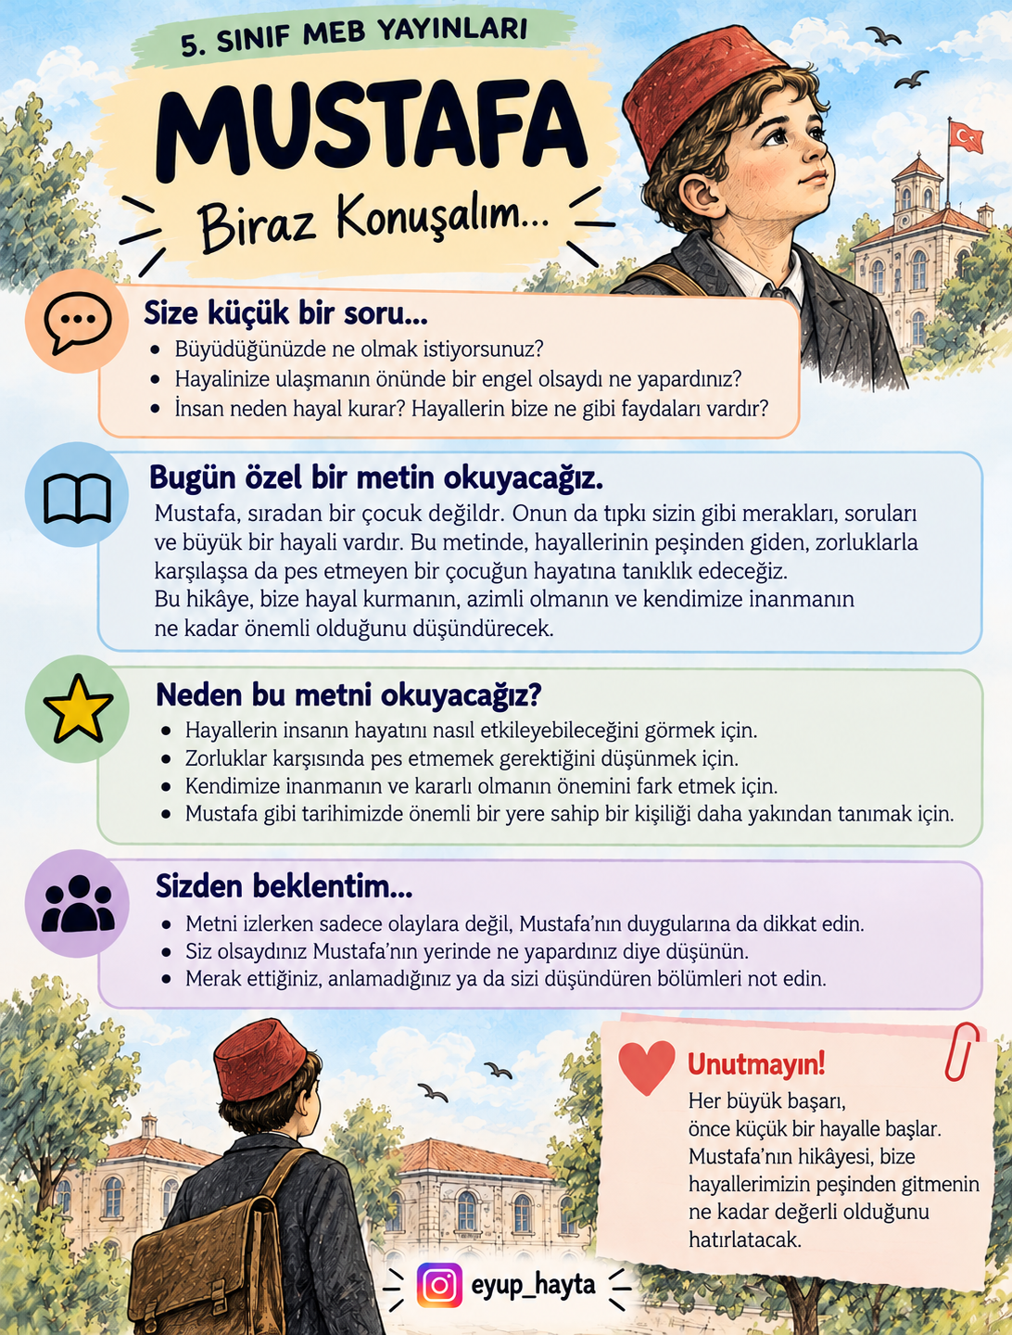
Metinde Geçen Kelimeler ve Kelime Grupları | 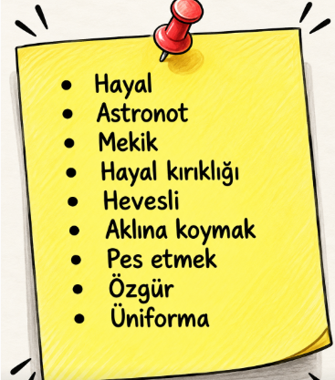
Dersin Genel İşlenişi  . | - Temaya hazırlık çalışması yapılır.  - Dikkati çekme sorusu sorulduktan sonra öğrencilerden metnin içeriğini tahmin etmeleri istenir.  - Metnin başlığı hakkında öğrenciler konuşturulur.  - Metnin içeriği öğrenciler tarafından tahmin edilir. (Metinde neler anlatılmış olabilir?)  - Güdüleme bölümü söylenir.  - Metin okunur.  - Dinleme süreci tema sonundaki “Dinleme/İzleme Becerisi Öz Değerlendirme Ölçeği” kullanılarak değerlendirilir.  - Öğrenciler tarafından anlaşılmayan, anlamı bilinmeyen kelimeler belirlenir.  - Anlaşılmayan, anlamı bilinmeyen sözcüklerin anlamı ilk önce sözcüğün gelişinden çıkarılmaya çalışılır. Sözcüklerin anlamı sözlükten bulunacak, sonra defterlere yazılır.  - Öğrencilere 5-8 kelimeden oluşan cümleler kurdurularak bilinmeyen kelimeler anlamlandırılır.  - Yanlış telaffuz edilen kelimeler birlikte düzeltilir.  - Metinde yer alan etkinlikler yönergelere göre sırayla cevaplandırılır.  - Konuşma ve yazma etkinlikleriyle çalışmalar tamamlanır.
Dersin İşlenişiyle İlgili Etkinliklerle İlgili Notlar ve Açıklamalar  HAYALLER BİZİ NEDEN BESLER?  Hayaller, hayatımıza anlam katan, bize umut veren ve geleceğe heyecanla bakmamızı sağlayan en önemli güçlerden biridir. Her insanın ulaşmak istediği hedefleri, gerçekleştirmek istediği istekleri ve kurduğu hayalleri vardır. Kimimiz doktor, öğretmen, mühendis ya da astronot olmak isteriz. Kimimiz dünyayı gezmeyi, yeni yerler keşfetmeyi veya insanlara yardım etmeyi hayal ederiz. İşte bu hayaller, bizi harekete geçirir ve yaşamımıza yön verir.  Hayaller bizi besler çünkü bize bir amaç kazandırır. Sabah uyandığımızda çalışmak, öğrenmek ve kendimizi geliştirmek için bir nedenimiz olur. Örneğin, iyi bir futbolcu olmayı hayal eden çocuk düzenli antrenman yapar. Yazar olmak isteyen bir öğrenci bol bol kitap okur ve yazma çalışmaları yapar. Bir bilim insanı olmayı düşleyen çocuk ise merak ettiği konuları araştırır, sorular sorar ve yeni bilgiler öğrenmeye çalışır. Böylece hayallerimiz yalnızca düşüncelerimizde kalmaz, davranışlarımızı da şekillendirir.  Elbette hayallerimize ulaşmak her zaman kolay değildir. Bazen başarısız olabilir, beklemediğimiz engellerle karşılaşabiliriz. Ancak hayallerimiz bize yeniden deneme cesareti verir. Karşılaştığımız güçlükler .karşısında pes etmememizi, sabırlı ve kararlı olmamızı sağlar. Çünkü bir şeyi gerçekten isteyen insan, ona ulaşmak için farklı yollar arar ve çaba göstermeye devam eder.  Hayal kurmak aynı zamanda yaratıcılığımızı ve düşünme becerimizi geliştirir. Bugün kullandığımız pek çok buluş, bir zamanlar insanların hayallerinden ibaretti. İnsanlar uçmayı hayal etmeseydi uçaklar, uzaklardaki insanlarla konuşmayı düşlemeseydi iletişim araçları bugünkü kadar gelişmeyebilirdi. Bu nedenle hayaller, yalnızca kendi geleceğimizi değil, yaşadığımız dünyayı da değiştirebilir.  Unutmamalıyız ki hayal kurmak kadar hayallerimizi gerçekleştirmek için çalışmak da önemlidir. Sadece istemek, başarıya ulaşmak için yeterli değildir. Hayallerimizi hedeflere dönüştürmeli, plan yapmalı ve sabırla ilerlemeliyiz. Bazen hayallerimiz zamanla değişebilir. Önemli olan kendimize inanmak, yeni şeyler öğrenmekten vazgeçmemek ve geleceğe umutla bakmaktır.  Kısacası hayaller bizi besler çünkü umutlarımızı canlı tutar, cesaretimizi artırır, bize yol gösterir ve yaşamımıza anlam katar. Hayal kuran insan geleceğini düşünür, hayallerinin peşinden giden insan ise geleceğini şekillendirmek için çalışır | 1. ETKİNLİK  a. Filmin içeriğine yönelik tahminlerinizi ve tahminlerinizin gerekçelerini aşağıya yazınız.  Cevap: Film, Mustafa Kemal’in çocukluk yılları ve asker olma mücadelesi hakkında olabilir. Çünkü görseller ve başlık Mustafa Kemal’i işaret etmektedir.  b. Filmin içeriğiyle ilgili tahmininiz doğru çıktı mı? Nedenleriyle aşağıya yazınız.  Cevap: Evet, doğru çıktı. Çünkü filmde Mustafa’nın okul hayatı, başarısı ve askerlik hayali anlatılmaktadır.  2. ETKİNLİK  1. Soru: Filmin başındaki çocuk kahramanın yaşadığı ikilem nedir?  Cevap: Astronot olma hayali ile ailesinin daha gerçekçi hedefler koyması arasında kalıp mutsuz olmasıdır.  2. Soru: Şemsi Efendi’nin Mustafa hakkındaki gözlemleri nelerdir?  Cevap: Mustafa’nın çok çalışkan, hızlı kavrayan, ezberden hoşlanmayan ve kendi yolunu arayan bir öğrenci olmasıdır.  3. Soru: Mustafa’nın hayali neydi? Mustafa hayallerini gerçekleştirmek için neler yaptı?  Cevap: Hayali asker olmaktı. Ailesinin karşı çıkmasına rağmen vazgeçmedi, kararlılıkla çalıştı ve askerî okul sınavlarına girdi.  3. ETKİNLİK  İzlediğiniz içerikten üç farklı kelime veya kelime grubu seçiniz. Bunlardan birincisinin size çağrıştırdığı bir kelime veya kelime grubunu, ikincisinin pekiştirilmiş hâlini ve üçüncüsüyle oluşturduğunuz bir ikilemeyi ilgili alanlara yazınız.  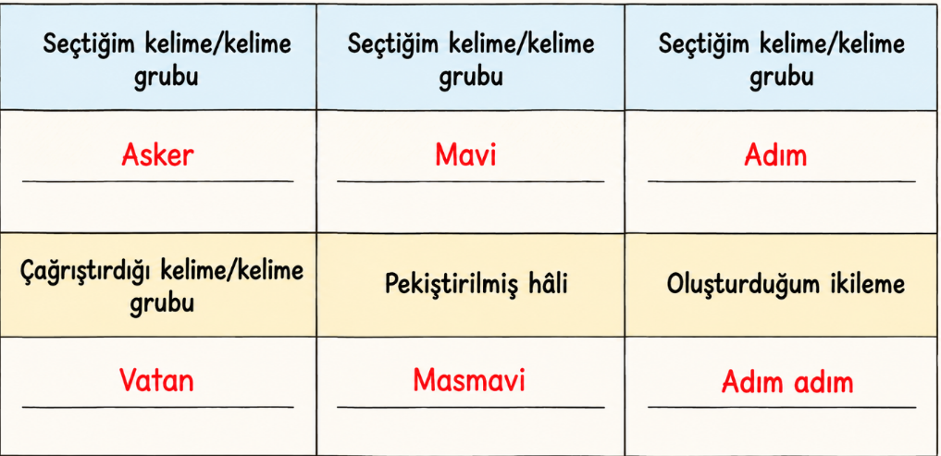  4. ETKİNLİK  a. Mustafa’nın asker üniformalı öğrenciyi ve yanındaki askeri görüp selam verdiği bölümü tekrar izleyiniz. Bu bölümde Mustafa, asker üniformalı öğrenci ve askerin neler hissetmiş olabileceğine dair ipuçlarını bulup aşağıya yazınız.  Cevap: Mustafa’nın hayranlık dolu bakışları ile dik duruşu, askerin gururlu tavrı ve öğrencinin kendine güvenen duruşu en belirgin ipuçlarıdır.  b. Bulduğunuz ipuçlarından yola çıkarak kahramanların o anda neler hissetmiş olabileceğini tartışınız.  Cevap: Mustafa askerî okulda okuma arzusu ve kararlılık, asker ve öğrenci ise üniforma taşımanın gururunu ve mutluluğunu hissettirmiştir.  5. ETKİNLİK  a. Aşağıdaki sorulara vereceğiniz cevaplardan hareketle filmin ana fikrini belirleyiniz.  Mustafa'nın hayallerine olan bağlılığı yaşamını nasıl etkilemiştir? İzlediğiniz içerikten örneklerle açıklayınız.  Cevap: Ona yaşama sevinci ve kararlılık katmıştır. Pes etmeyip sınavlara girerek asker olmasını sağlamıştır.  İzlediğiniz içerikte Mustafa'nın hangi kişilik özelliklerinin ön plana çıkarıldığını içerikten örnekler vererek açıklayınız.  Cevap: Kararlılığı, çalışkanlığı ve azmi ön plana çıkmıştır. Ailesinin karşı çıkmasına rağmen hedefinden vazgeçmemesi buna örnektir.  Ana fikir: Karşılaşılan engeller ne olursa olsun, insan hayallerinden vazgeçmemeli ve hedeflerine pes etmeden kararlılıkla gitmelidir.  b.Engeller ne olursa olsun pes etmeden hayallerinin peşinden gidenler başarıya ve mutluluğa ulaşır.  6. ETKİNLİK  Aşağıdaki karekodları okutarak “Gizli Gazete” adlı metnin serim, düğüm, çözüm bölümlerini dinleyiniz. Bu bölümlerin neden bu şekilde adlandırıldığı üzerine düşünerek fikirlerinizi arkadaşlarınızla paylaşınız. Ardından ilgili bölümlerin yanında yer alan soruları sözlü olarak cevaplayınız.  SERİM  Soru: Metnin serim bölümünde olayın geçtiği yer, zaman ve kahramanlar hakkında hangi ipuçları verilmiştir?  Yer: İstanbul'daki askerî okul.  Zaman: Mustafa'nın öğrencilik dönemi.  Kahramanlar: Mustafa ve askerî okul arkadaşları.  DÜĞÜM  Soru: Olayların düğümlendiği bu bölümde, ilginizi çeken ve heyecanı artıran hangi detaylara yer verilmiştir?  Gazetenin matbaa olmadan yatakhanede gizlice yazılması ve tam o esnada nöbetçi subayın koridorda yaklaşması heyecanı artırmıştır.  ÇÖZÜM  Soru: Düğüm bölümünde çıkmaza giren olaylar, çözüm bölümünde nasıl bir sonuca bağlanmıştır?  Mustafa soğukkanlı kalıp yazıları saklamış, sonrasında tek bir ana nüsha hazırlayıp elden ele tüm sınıflara ulaştırarak sorunu çözmüştür.  7. ETKİNLİK  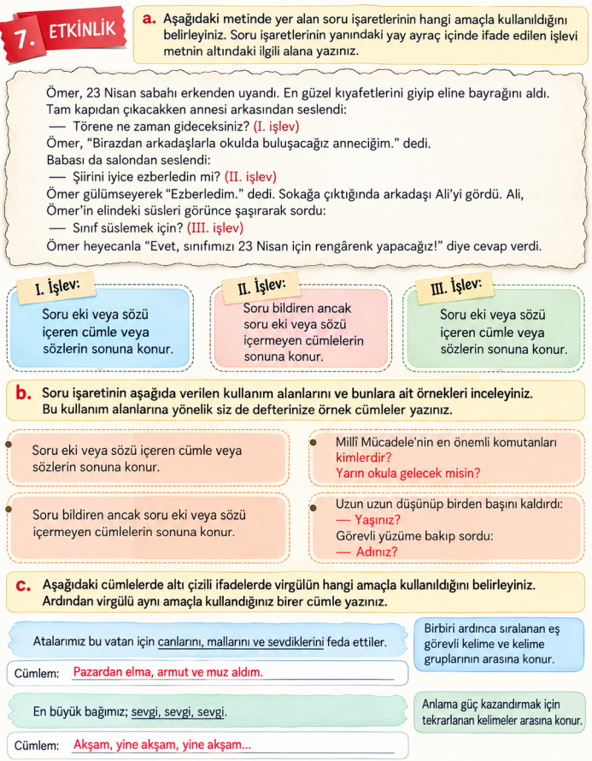  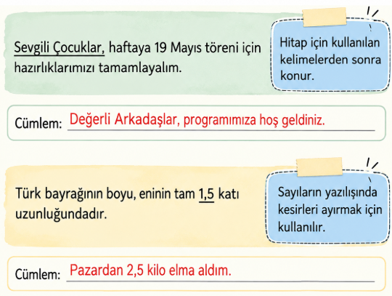  8. ETKİNLİK  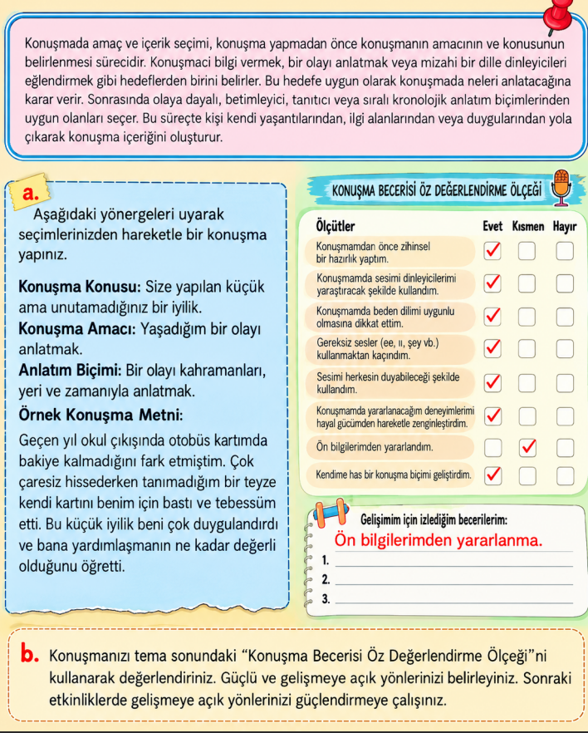  Cümlelerin bir kısmı sadece görme ve duymaya dayalı nesnel gerçeklere, diğer kısmı ise bu detayların insanda bıraktığı hislere ve duygusal izlere odaklanmıştır.  Her ikisinde de gözlem yapılmış ve duyu organlarından yararlanılmış. Farklılık ise kişi betimlemesinde insanın fiziksel özelliklerine ve karakterine odaklanılırken mekân betimlemesinde çevreye, eşyalara ve ortamın atmosferine odaklanılmasıdır.  9. ETKİNLİK  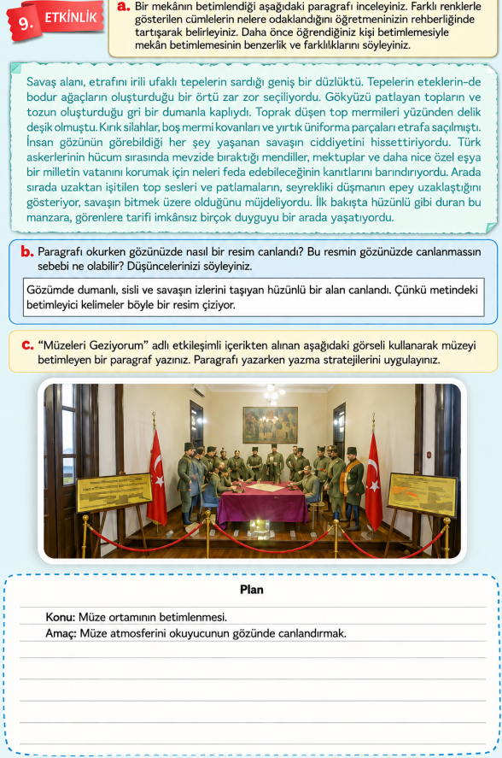  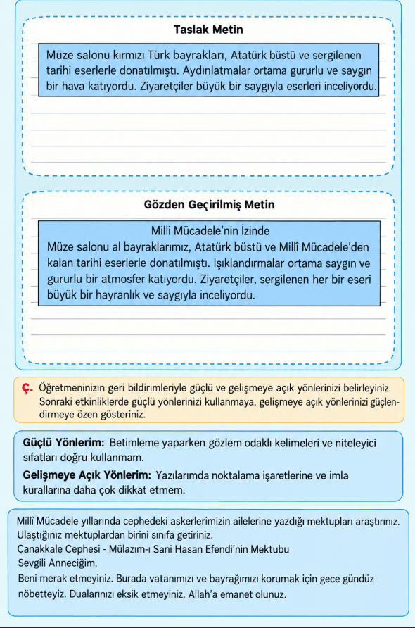
FARKLILAŞTIRMA
Zenginleştirme | Atatürk’ün insani yönlerine yönelik araştırma yapılması ve edinilen bilgilerin dijital içerik hâline getirilip sınıfta ya da uygun dijital ortamlarda sunulması istenebilir.  Bulunulan yerdeki -varsa- “Atatürk Müze Evleri ve Köşkleri”, “Çanakkale Zaferi”, “Millî Mücadele” ve “Cumhuriyet”e ilişkin müzeler ya da konuya ilişkin sanal müzeler gezilir. Bu geziler sonucunda elde edilen bilgilerle daha önce okunan kaynaklardan edinilen bilgilerin eleştirel  bir bakış açısıyla karşılaştırıldığı bir değerlendirme yazısı yazılması istenebilir.  Atatürk’ün yazdığı kitapların görsellerinden oluşan bir duvar panosu hazırlanarak “Gençliğe Hitabe bu kitaplardan hangisindedir?” gibi araştırmaya yönelik merak uyandırıcı sorularla kitaplar hakkında araştırma yapılması ve Gençliğe Hitabe’nin bulunduğu “Nutuk” adlı eserin sınıf kütüphanesine dâhil edilmesi istenebilir. Öğrencilerden temada işlenen konuya yönelik dijital öyküleme aşamalarına göre özgün  öykü yazmaları, yazdıkları öyküyü senaryolaştırarak canlandırmaları istenebilir.
Destekleme | Dinleme/izleme ya da okuma etkinliği öncesinde, metni yansıtan ve metnin anlaşılmasını  sağlayacak kelimeler listelenebilir ve bu kelimelerin bağlamdaki anlamları görsel araçlar ve şematik düzenleyiciler yardımıyla verilebilir.  Dinleme/izleme ya da okuma etkinliği öncesinde bilgilendirici metinlerdeki kavram, bilgi;  Öyküleyici metinlerdeki kişi, yer, zaman vb. yapılara ilişkin unsurların yer aldığı kavram ya da hikâye haritası gibi şemalar oluşturulup sunulabilir.  Dinleme/izleme, okuma metni ya da tema içerisinde yer alan “Millî Mücadele” ile ilişkili kavramlar görsel işitsel araçların sunumu ve uygun şematik düzenleyicilerin kullanımı ile somutlaştırılabilir.  Tema kapsamındaki öğrenme çıktılarına yönelik çalışmalar yapılırken iş birlikli öğrenme ortamlarının oluşturulması sağlanabilir.  Okuma ve yazma çalışmalarında işleyişin nasıl olması gerektiği bire bir anlatılarak süreç öğrenci ile yürütülebilir.

Gelecek Derse Hazırlık | Millî Mücadele yıllarında cephedeki askerlerimizin ailelerine yazdığı mektupları araştırınız. Ulaştığınız mektuplardan birini sınıfa getiriniz.

Plânın Uygulanmasına İlişkin Açıklamalar

Eyüp HAYTA
Türkçe Öğretmeni

